Учреждение образования
«Гомельский государственный университет
имени Франциска Скорины»

УТВЕРЖДАЮ
Учитель информатики
Ключинская Т.В.
______________
______________

План – конспект
урока по информатике на тему
«Выполнение практических задач из различных предметных областей»
в 10 «А» классе ГУО «Средняя школа №11»

Исполнитель
студент группы М-41 Ровкач С.А.

Гомель 2019
Тема: «Выполнение практических задач из различных предметных областей»
Дата: 27.02.2019
Тип урока: комбинированный.
Цели:
1) Обучающие:
– создать условия для актуализации знаний по теме обработка информации в электронных таблицах;
– содействовать закреплению практических умений и навыков по теме обработка информации в электронных таблицах;
– способствовать формированию умения правильного применения понятий;
2) Развивающие:
– содействовать развитию образного мышления, памяти, внимательности учащихся;
3) Воспитательные:
– создать условия для развития наблюдательности, внимания, трудолюбия и интереса к информатике.

Оборудование: интерактивная доска, компьютеры.

План урока

1) Организационный этап (3 мин.)
2) Актуализация знаний (17 мин.)
3) Закрепление практических умений и навыков (20 мин.)
4) Рефлексия (4 мин.)
5) Домашнее задание (1 мин.)

1. Организационный этап.

Здравствуйте ребята. Сегодня на уроке мы займёмся актуализацией теоретических знаний и закреплением практических умений и навыков по теме «обработка информации в электронных таблицах».

2. Актуализация знаний.

Сначала займёмся актуализацией теоретических знаний.
1) Интерфейс ME.
На интерактивной доске представлено окно с листом Microsoft Excel.
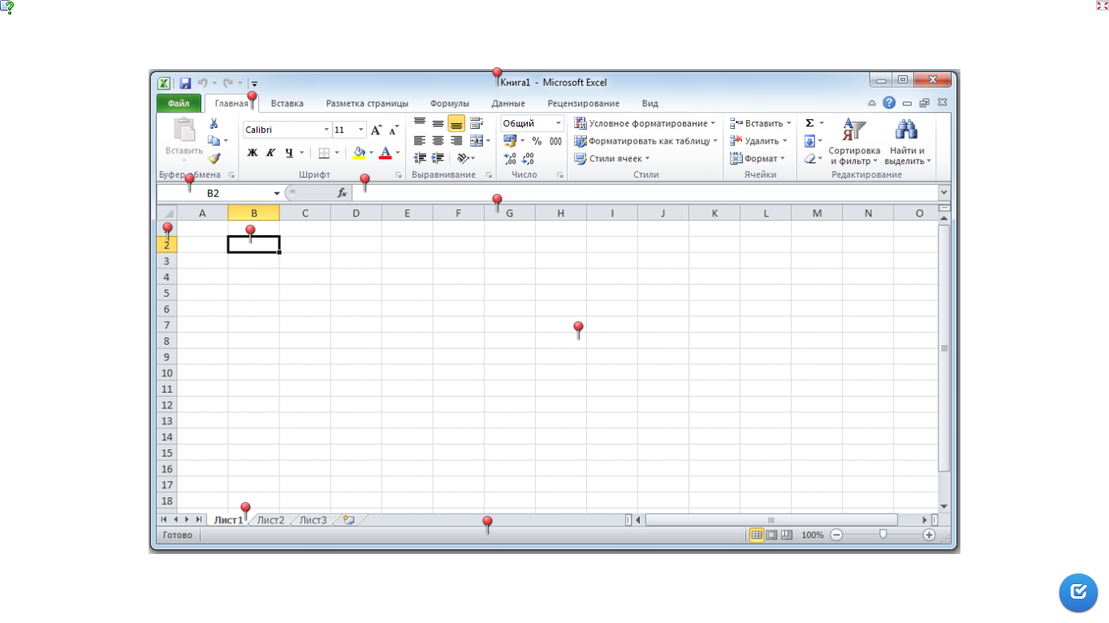
Для каждого обозначенного элемента нужно дать определение.
Ребята выходят и выполняют по несколько элементов.
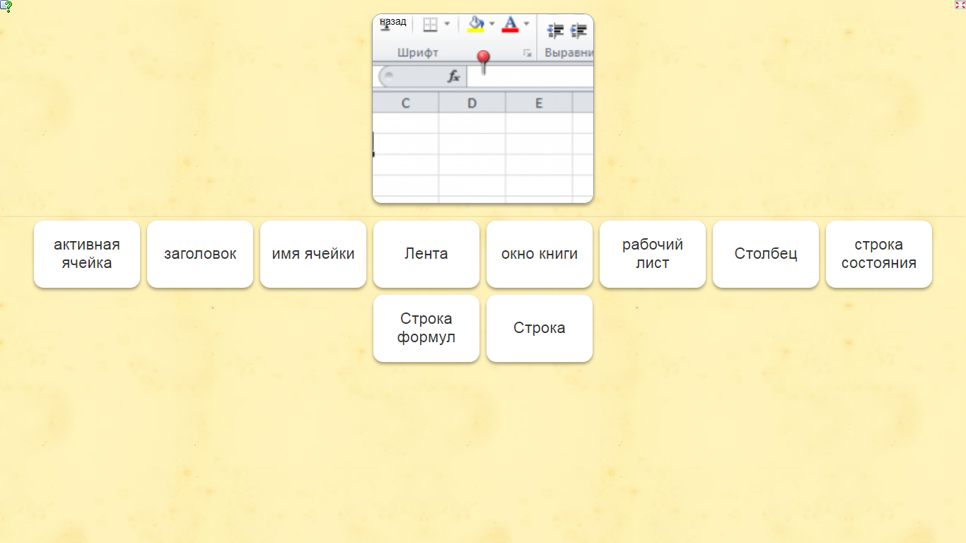

2) Данные в электронной таблице.
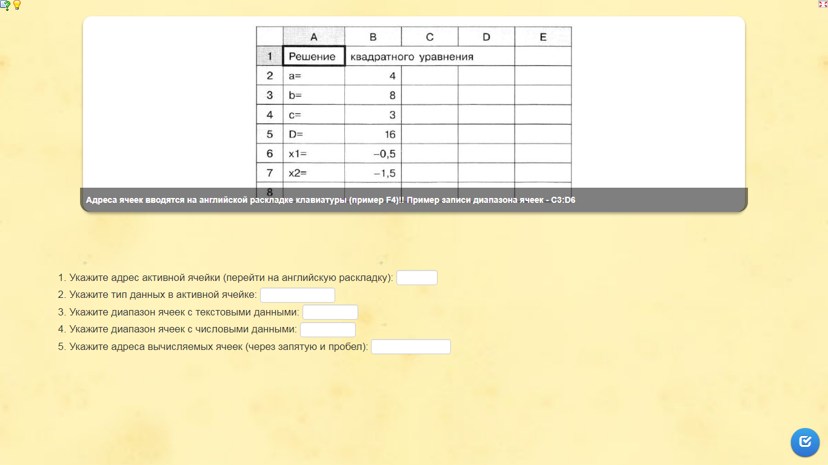
На рисунке указана готовая таблица. По ней нужно правильно указать данные ниже. Учащиеся так же выходят и пишут ответы на доске.

3) Диаграммы Excel.
Нужно правильно соотнести элементы.
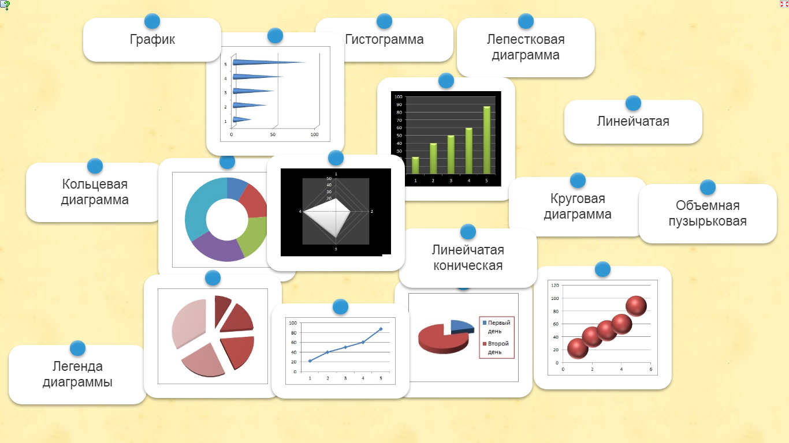

После выполнения заданий учащиеся садятся за компьютеры, и выполняют заранее подготовленный теоретический тест по теме.

3. Закрепление практических умений и навыков.

Завершив тест, учащиеся приступают к выполнению, подготовленных на компьютерах, заданий. 3 варианта.

1 вариант
Есть 5-ти комнатная квартира. Известны ширина и длина каждой комнаты. Найти площадь каждой комнаты, общую площадь квартиры. Оформить в виде таблицы. Создать диаграмму, на которой будет видно площадь каждой комнаты относительно площади всей квартиры.
Гостиная: ширина 6 м., длина 8 м.
1-ая спальня: ширина 6 м., длина 8 м.
2-ая спальня: ширина 6 м., длина 10 м.
Кухня: ширина 8 м., длина 8 м.
Ванная: ширина 4 м., длина 5 м.

2 вариант
Водители велосипеда, мотоцикла, автомобиля, лодки преодолели одно и тот же путь в 13 км. в обе стороны. Велосипедист преодолел ¼ расстояния за 20 мин., мотоциклист – за 7 мин., автомобилист – за 5 мин., водитель лодки – за 6 мин. Рассчитать полное время прохождения всего расстояния каждым водителем и его скорость. Оформить в виде таблицы. Отсортировать по убыванию затраченного времени.

3 вариант
Постройте таблицу и график, которые позволяют определить: а) сколько лет нужно хранить S рублей в банке под Р % годовых, чтобы утроить вклад. Задаются начальное значение суммы вклада и процент; б) под какой процент необходимо положить вклад S, чтобы через T лет получить удвоение вклада. Задаются начальное значение суммы вклада и срок T лет;

4. Рефлексия.

На следующем уроке мы продолжит тему. Если есть какие-то вопросы или трудности – спрашивайте. Расскажите, что больше всего или меньше понравилось на уроке.

5. Домашнее задание.

Повторение параграфов 14-18.

